Муниципальное дошкольное образовательное учреждение «Детский сад №21 «Умка»

**Конспект непосредственной образовательной деятельности по образовательной области «Познавательное развитие» на тему**

**«Давайте будем беречь природу»**

**для детей 3-4 лет**

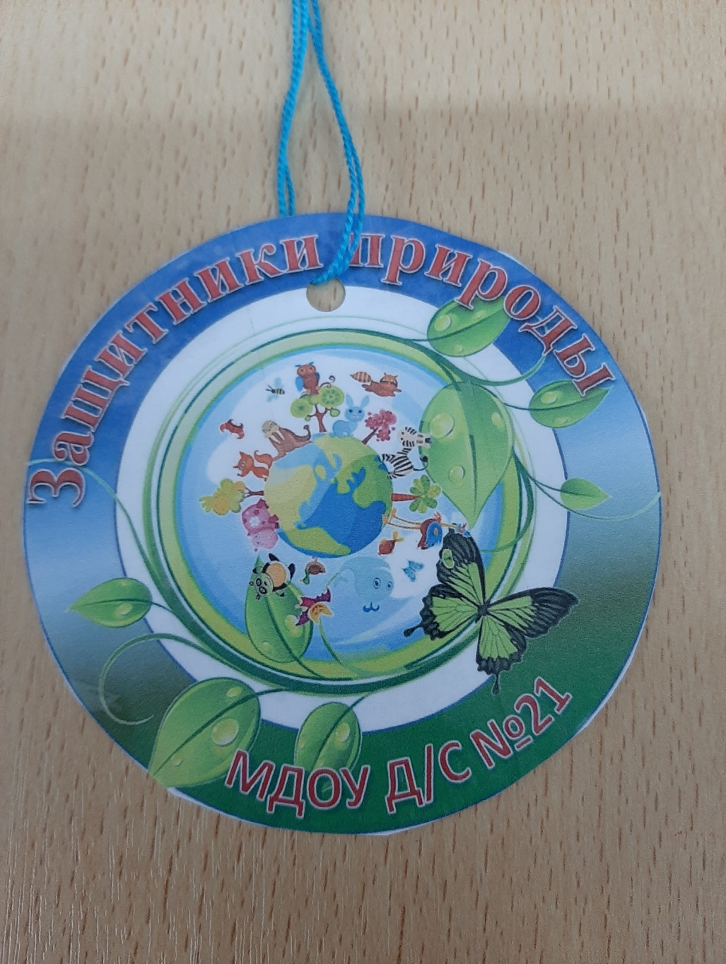

Дата проведения 19.01.2021

Подготовила и провела воспитатель: Сафоничева Т.Г.

**Программное содержание:** закреплять и углублять знания о природе, ее явлениях, формировать понятия о целостности и взаимосвязи природы и человека.

**Предварительная работа.**

Занятия и беседы о воде, воздухе, земле. Дидактические игры на совершенствование знаний и умений по различению понятий о живой и неживой природе. Знакомство с Красной книгой.

**Ход занятия:**

Воспитатель: - Дети, к нам в окно залетел кленовый лист. Здесь что-то написано. Попробуем прочитать вместе:

Дерево, трава, цветок и птица не всегда умеют защититься.

Если будут уничтожены они - на планете мы останемся одни.

Воспитатель: - Странное предупреждение. Как это: одни на планете?

(*Ответы детей: погибнет природа).*

Воспитатель:- А от кого нужно защищаться и дерево, и цветок?

*(Ответ: от человека).*

Воспитатель: Выходит, что человек может и защищать природу, и уничтожать ее. Вот интересно: если бы волшебник превратил нас на время в цветы, насекомых, птиц, что нам бы больше всего нравилось, а чего мы бы больше всего боялись? Почему? Давайте, чтобы узнать это, попробуем на секунду стать цветником, насекомым.

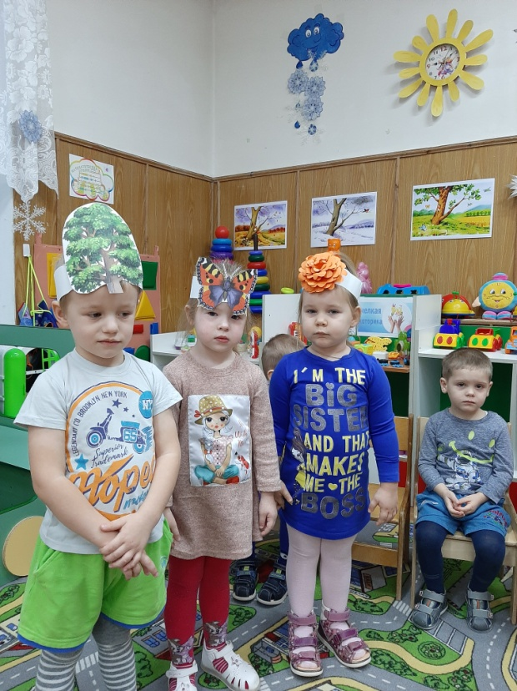

*(Игра на развитие эмпатии:*

*«Я - цветок», «Я – дерево».)*

**Выводы:** Все в природе может находиться в благоприятных условиях и не совсем. И это во многом зависит от человека.

Воспитатель: - Мы с вами – люди, а значит, отвечаем за птиц, растения, воздух, воду – за все, что дарит нам наша планета. Предлагаю вступить в общество «Защитник природы». Для этого нужно много знать о природе. За свои ответы вы будете получать изображения цветов. Думаю, у вас получится целый букет цветов.

Раздается голос: - Дети, я – космический странник. Прилетел с планеты, которой уже нет. Ее жители не были защитниками природы. Поэтому сначала на моей планете исчезли растения, вода, воздух. А потом и сами жители покинули ее. Я вам хочу помочь сберечь вашу планету. Примите в подарок мои волшебные лепестки.

Воспитатель: - Дети, лепестки и впрямь волшебные. Давайте посмотрим, что в них.

*(Раскрывают лепесток).*

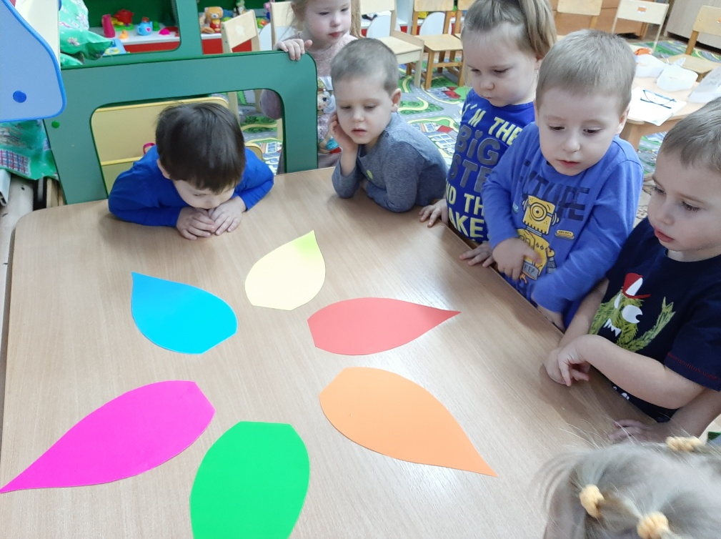

Воспитатель: - Здесь прячется загадка:

«Через нос проходит в грудь и обратно держит путь.

Он невидимый, и все же - без него мы жить не можем» (*Воздух.*)

Воспитатель: - Какой воздух нужен нам с вами?

*(Чистый)*

А что его загрязняет?

*(Фабрики, автомобили, заводы).*

Воспитатель: - А как можно очистить воздух?

*(Ответы: посадить много растений)*

Воспитатель: - Молодцы. Давайте посмотрим следующий лепесток. Здесь предложения, но почему-то незаконченные. Предлагаю их прочитать и закончить:

«Ни умыться, ни напиться без … (*воды*.)

И поэтому всегда нам нужна … (вода)».

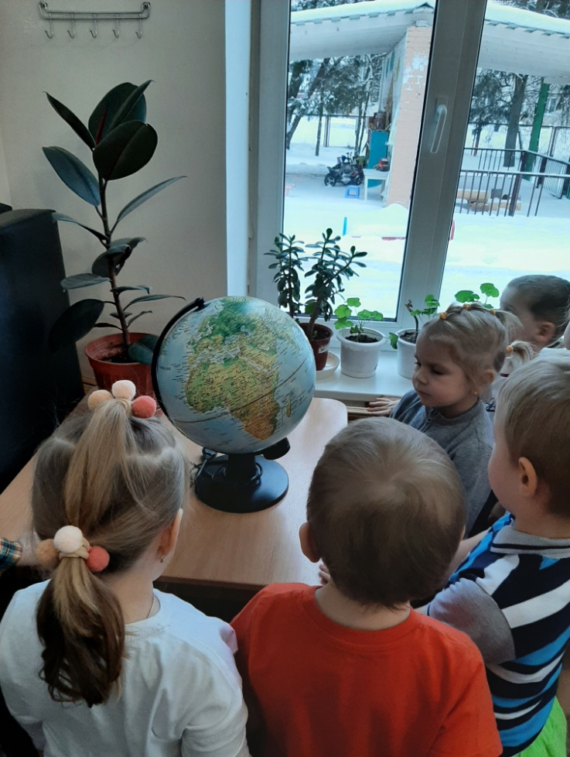Воспитатель: - Посмотрите на глобус. Сколько воды на Земле? А что еще является водой?

*(Ответы)*

Воспитатель: - Кажется, на всех ее хватает, но это не так. Какая вода в морях и океанах?

*(Соленая.)*

Воспитатель: - А как вы думаете можно из соленой воды сделать пресную?

*(Предположения детей).*

Воспитатель: - Давайте попробуем пропустить через бумажный фильтр соленую воду.

*(Дети выполняют опыт, делают вывод, что обычным способом отделить воду от соли нельзя. Для этого необходимы специальные приспособления.)*

Воспитатель: - А в каких случаях фильтр нам может помочь?

*(Ответы: с загрязненной водой. Вода загрязнена различными красителями. Дети делают выводы, что бумажный фильтр может задержать частицы мусора, что находятся в воде.)*

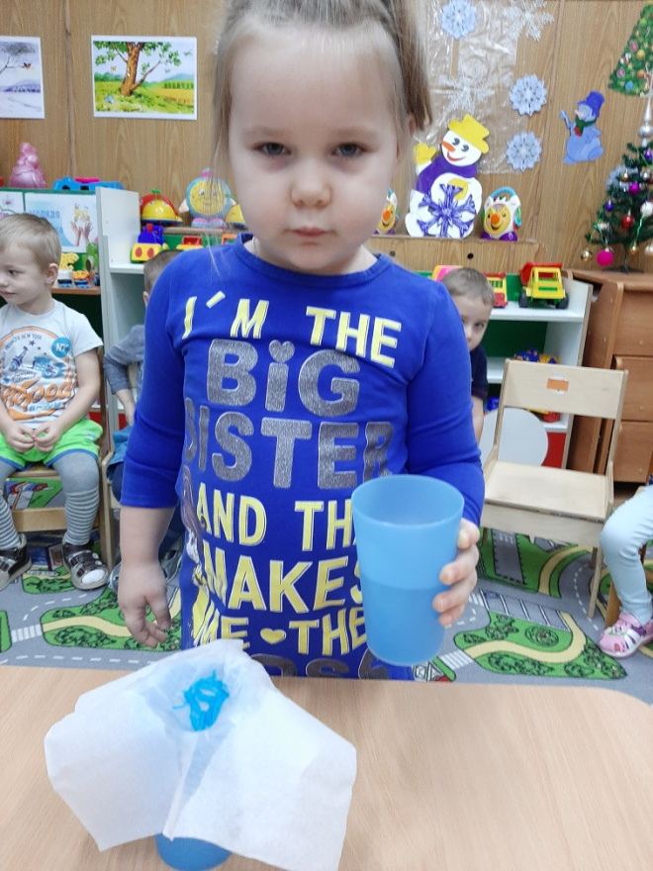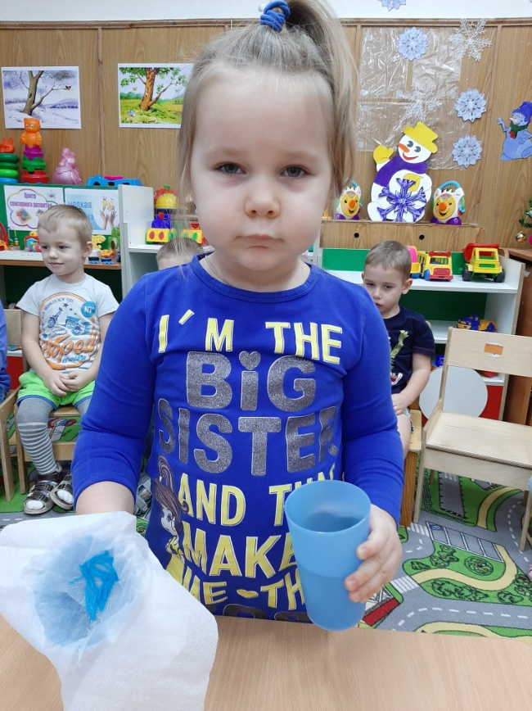

Воспитатель: - Как можно сберечь воду? Чем можем помочь мы?

*( Раздается очень громкая музыка. Непременно каждым утром я включаю телевизор…» Дети двигаются под музыку.)*

Воспитатель: - Дети, правда весело? Только вот что-то куклы наши головки опустили. Думаю, им даже ушки хочется зажать. Почему?

*(Ответы детей)*

Воспитатель: - Да, шум очень вреден и для нашего с вами здоровья и для природы.

Воспитатель: - Чем тише вы будете вести себя в природе, тем больше услышите и увидите. А что можно сделать, чтобы шума было меньше?

*(Не прыгать, не бросать предметы, тихо передвигать стулья, спокойно разговаривать.)*

Воспитатель: - Давайте попробуем позвать друг друга.

*(Игра «Позови друга». Дети, становясь в отдалении, зовут кого-нибудь из товарищей, регулируя силу голоса и закрепляя вежливое обращение друг с другом.)*

Воспитатель: - Мы совсем забыли о волшебных лепестках. Давайте посмотрим, что там?

*(Звучит песня «Калинушку ломала, на дорожку бросала».)*

Воспитатель: - Красивая песня. А все ли нам нравится в словах этой песни?

*(Ответы детей.)*

Воспитатель: - Дети, а как можно переделать слова этой песни?

Воспитатель: - И как быть, если веточки просто необходимы, например, в Вербное воскресенье, а ломать их нельзя?

*(Взять упавшие ветки, подождать, пока у срезанных веток появятся корешки, и вновь посадить.)*

Воспитатель: - Ой, кажется, я слышу за окном плач. Давайте посмотрим, кто там?

*(Дети подходят к окну и никого не обнаруживают. Предположения детей.)*

Воспитатель: - Знаете, это могла быть птичка. Посмотрите, на последнем лепестке даже рассказ есть такой: «Почему плачет синичка?» В.Сухомлинского. Хотите я вам его прочитаю?

*(Чтение рассказа.)*

Воспитатель: - Как бы вы объяснили Мише, почему плачет синичка? Как поступили бы вы?

*(Предложения детей.)*

Воспитатель: - Дети, мы все время говорим о хорошем и плохом, что может сделать человек для природы. Как можно по-другому назвать эти действия?

*(Ответы детей. Подвести к мысли, что это – добро и зло.)*

Воспитатель: Дети, все в мире взаимосвязано. Давайте назовем любое дерево.

*(Ребенок называет дерево и берет конец шнура, передавая остаток шнура следующему.)*

Воспитатель: - Как дерево связано с другими объектами?

*(Каждый ребенок называет объект и берется за шнур, получается цепь, если одно звено выпадает, то остается пустота. Игра «Экологическая цепочка».)*

Воспитатель: - В природе все необходимо, нет ничего лишнего или вредного. Человек может сберечь природу, и значит, и планету.

Голос странника: - Дети, вы достойно выполнили все мои задания на лепестках и все заслужили значки «Защитники природы». Думаю, вы постараетесь сберечь и нашу красавицу планету – Земля!

